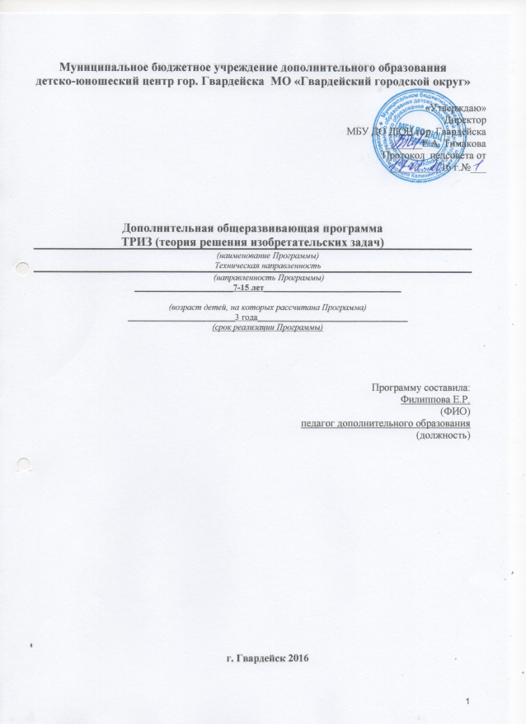
Пояснительная записка
Направленность программы- техническая направленность
Новизна, актуальность, педагогическая целесообразность, практическая значимость
В основу программы «Теория решения изобретательских задач (ТРИЗ)» положена идея авторской программы Таратенко Т.А. «Теория решения изобретательских задач для учащихся 1-11 классов. Направленность программы: техническая.
Актуальность программы обусловлена тем, что для воспитания в рамках образовательного учреждения дополнительного образования интеллектуально развитых, технически грамотных и творчески мыслящих молодых людей необходима инновационная технология обучения, которая позволит быть каждому ребёнку успешным в жизни. Одной из таких технологий является теория решения изобретательских задач.
Новизна программы состоит в том, что в образовательном процессе у обучающихся формируется системно-диалектическое мышление, навыки самостоятельной творческой деятельности, освоение элементов технологической и проектной культуры, культуры современного человека.
Отличительные особенности данной программы от уже существующих образовательных программ эта Программа предполагает построение занятий в следующей последовательности: творческий процесс - творческий продукт - осознание его закономерностей - соотнесение полученного с достижениями культуры и науки - коррекция своей деятельности - новый творческий продукт. Занятия предполагают развитие личности: «умная голова» - развитие интеллектуального потенциала ребенка (интеллектуальные задания); «умные руки» - развитие практических умений и навыков (моделирование, конструирование).
В данной программе используются: технология развивающего обучения, направленная на развитие творческих качеств личности Г.С. Альтшуллера, идея педагогики сотрудничества (В.А. Караковского, М.П. Щетинина и др.).
Ведущие теоретические идеи , на которых базируется данная Программа
Реализация программы позволяет решить многие проблемы воспитания подрастающего поколения, такие как профессиональная ориентация, социальное и нравственное взросление, положительная гражданская позиция. Достигается максимальное приближение к реальному опыту истинно научного и художественного постижения мира, так как каждый обучающийся движется от осознания личного опыта к опыту общественной культуры в свободной деятельности.
Образовательно-воспитательный процесс направлен на формирование и развитие у обучающихся таких важных социально-значимых качеств, как: готовность к нравственному самоопределению, стремление к сохранению и преумножению технических, культурных и исторических ценностей. Как следствие - утверждение активной жизненной позиции при решении важнейших проблем общества в различных сферах общественной деятельности.
Становление личности через творческое самовыражение - это всегда познание. Определение цели, задач и содержания программы основывается на таких важнейших принципах, как последовательность и доступность обучения, опора на интерес, учет индивидуальных особенностей и личностных потребностей обучающихся в познавательной и преобразовательной творческой технической деятельности (объекты проектирования, моделирования и конструирования подбираются исходя из интересов обучающихся, которые существенно изменяются в соответствии с их возрастом и полом).
Программа построена по спиральной структуре внутри каждой ступени обучения. Она предполагает постепенное расширение и углубление знаний, развитие опыта творческой деятельности, умений и навыков детей от одного года обучения к другому. Программа является модульной по отношению к ступеням обучения. Обучающиеся могут начать обучение с любой ступени программы имея необходимый минимум знаний.
Обучение по данной программе развивает внимание, память, логику, мышление, воображение, творческие способности, помогает приобретать опыт и взаимодействия, принимать решения, доводить работу до результата, демонстрировать свои достижения и радоваться успеху других.
Ключевые понятия, которыми оперирует автор

Цель и задачи дополнительной общеобразовательной программы
Цель:
Создание условий для становления творчески мыслящей личности, для реализации поисковой активности и приобретения навыков эффективного решения проблем.
Задачи:
образовательные:
- знакомство с ведущими законами познания и развития мира;
- знакомство с методами организации эффективного мышления;
- изучение основ теории решения изобретательских задач и приобретение практических навыков решения задач с помощью инструментария ТРИЗ;
- обучение навыкам переноса стратегии решения задач, на решение практических задач в любой области деятельности;
- знание основ проектной деятельности;
- знание общих принципов конструирования и моделирования объектов техники;
развивающие:
- развитие воображения, интеллектуальных и творческих способностей, поисковой активности;
- формирование способности изобретать новые предметы и генерировать процессы, новые идеи, проводить функциональный анализ;
- приобретение творческого стиля мышления (видение новой проблемы в традиционной ситуации, видение новой функции объекта в отличие от традиционной и др.);
- стимулирование и развитие самостоятельности ребенка, его стремления к поиску оптимальных решений, возникающих перед ним проблем;
- развитие интереса обучающихся к различным областям наук;
- расширение кругозора;
воспитательные:
- воспитание активной личности;
- формирование трудолюбия;
- формирование навыков самостоятельной работы;
- развитие культуры межличностных отношений в совместной деятельности обучающихся, а также детей и взрослых;
- ориентация на мотивированное творческое отношение к предстоящей профессиональной деятельности в постоянно изменяющемся мире;
- воспитание патриота и гражданина своей Родины;
- создание условий для реализации поисковой активности и приобретения навыков эффективного решения проблем.
Принципы отбора содержания
Программа строится с учетом знаний, умений и навыков, приобретаемых обучающими на занятиях в соответствии с обязательным образовательным минимумом.
Программа предполагает постепенное расширение базовых знаний и углубление их, а также приобретение умений в области проектирования, конструирования и изготовления творческого продукта.
Программа рассчитана на два уровня усвоения: общекультурный на первом уровне обучения и углубленный на втором, а также продолжить занятия творчеством в клубной деятельности (данная форма работы с детьми предусмотрена при эффективном развитии коллектива).
Эффективность и результативность процесса обучения определяются наблюдением основных принципов дидактики, а именно: наглядности, сознательности и активности, доступности, индивидуального подхода, систематичности и последовательности, прочности в овладении знаниями, умениями и навыками.
Программа реалистична, так как для достижения цели программы имеются возможности. Ее темы согласованы, последовательны, взаимосвязаны. Каждая отдельно взятая тема занятий разработана в соответствии с принципом «от простого к сложному» и может изучаться как во взаимосвязи с другими, так и самостоятельно. Программа предлагает соответствующие способы диагностики и оценки промежуточных и конечных результатов обучения.

Основные формы и методы
Формы и способы предполагаемой деятельности сохраняют, усиливают, развивают естественные побуждения детей к творчеству, учитывают возраст, пол, характер индивидуальности личности ребенка.
Возраст детей и их психологические особенности
Программа рассчитана на 3 года и состоит из 3 ступеней:
первая и вторая ступень - развитие интеллектуальных и начальных конструкторских способностей ребенка с применением элементов ТРИЗ - «Техника и творчество с элементами ТРИЗ»; третья ступень – освоение технологии творческого мышления с использованием
базовых понятий ТРИЗ — «Технология творческого мышления»;
Прогнозируемые результаты

Ожидаемые результаты
- устойчивый интерес к познанию и приобретению нового опыта знания;
- сформированный системно-диалектический подход к решению практических задач;
- наличие способности к придумыванию вербальных, числовых и визуально-пространственных задач, беглость и гибкость мышления, умение воплощать свои идеи;
- усвоение обучающимися общих теоретических и практических основ проектной деятельности;
- участие в городских выставках изобретений и ремесел, детского технического творчества.
- участие в конкурсах: городском конкурсе проектов технического
моделирования и конструирования;
- Сформированные значимые качества личности: творчество, активная гражданская позиция, патриотизм.
Механизм оценивания образовательных результатов
Возраст детей от 7 до 15 лет.
Первая ступень: 1 год обучения – 144 часа , 2 раза в неделю по 2 часа.
Вторая ступень: 2 год обучения – 144 часа , 2 раза в неделю по 2 часа.
Третья ступень: 3 год обучения – 144 часа , 2 раза в неделю по 2 часа.
Занятия по программе не создают учебных перегрузок для школьников, поскольку подобрано оптимальное соотношение между объемом учебного материала и временем, отводимым для его изучения, что способствует сохранению здоровья учащихся. Предполагается взаимодействие педагога, учащихся и родителей, направленное на создание комфортной образовательной среды во время работы по программе.

Формы подведения итогов реализации программы.
Итоги могут подводиться в форме деловой игры, анкетирования в игровой форме, презентации личных достижений (реферат, модель с описанием, макет с описанием, доклад, сообщение по выбранной теме с письменным оформлением и т.д.), конкурсов творческих работ, выставок, соревнований, анализа итогов участия в городских массовых мероприятиях.
Контроль знаний проводится в виде бесед, выставок моделей, соревнований,
игровых и творческих заданий, конкурсов.
Формы контроля:
- Текущий - беседы по изучаемым темам, проблемам, аспектам развития техники, рецензирования сообщений учащихся и др.;
- Тематический - творческие задания, тематические зачеты, зачетное занятие, практическое выполнение творческой зачетной работы;
- Итоговый (обобщающий) - выставки, соревнования, проекты, творческие работы и их защита и иные формы.

Учебный план
№  п\п | Раздел программы  предмет, дисциплина, модуль | теоретические | практические | самоподготовка | всего
1 год обучения
1 | Понятие об изобретательских задачах | 5 | 5 |  | 10
2 | Место ТРИЗ в истории развития науки о творческом мышлении | 9 | 15 |  | 24
3 | Теория систем | 12 | 12 |  | 24
4 | Творчество и творческие личности | 16 | 16 |  | 32
5 | Изобретательские приемы | 24 | 26 |  | 50
6 | Заключение | 1 | 3 |  | 4
Итого |  | 67 | 77 | 64 | 144
2 год обучения
1 | Системный администратор в структуре ТРИЗ | 3 | 5 |  | 8
2 | АРИЗ | 16 | 29 |  | 45
3 | Базы данных изобретательских задач | 15 | 13 |  | 18
4 | Формулирование изобретательских задач | 21 | 48 |  | 69
5 | Заключение | 1 | 3 |  | 4
3 год обучения
1. | Системный администратор в структуре ТРИЗ | 3 | 5 |  | 8
2. | АРИЗ | 16 | 29 |  | 45
3. | Базы данных изобретательских задач | 15 | 13 |  | 18
4. | Формулирование изобретательских задач | 21 | 48 |  | 69
5. | Заключение | 1 | 3 |  | 4
Всего:

Календарный учебный график

Год программы | Начало уч. года | I уч. период | I каник. период | II уч. период | II каник. период | III уч. период |  | IIIканик. период | IV уч. период |  | июнь | июль | август | Продолжительность  учебного года
1год | 1 уч.  день сентября | 8 недель  (1-8 нед.) | 9-ая неделя | 7 недель  (10-16 нед.) | 17-18-ая неделя | январь | 11 недель  (19-29 нед.) | 30-ая неделя | 8 нед.  (31-38-ая неделя) | май | 5 недель | 5 недель | 4 недели | 52 недели
2год | 1 уч.  день сентября | 8 недель | 9-ая неделя | 7 недель  (10-16 нед.) | 17-18-ая неделя | январь | 11  недель | 30-ая неделя | 8 нед.  31-38-ая неделя | май | 5 недель | 5 недель | 4 недели | 52 недели
3год | 1 уч.  день сентября | 8 недель | 9-ая неделя | 7 недель  (10-16 нед.) | 17-18-ая неделя | январь | 11  недель | 30-ая неделя | 8 нед.  31-38-ая неделя | май | 5 недель | 5 недель | 4 недели | 52 недели
Условные обозначения:

Ведение занятий по расписанию
Самостоятельная подготовка
Промежуточная аттестация
Итоговая аттестация

